RECAPSS 2021-2022
RECherche APpliquée en Sciences Sociales

Code de Session : 2022_G1H10F_13
Thème général du RECAPSS : S’organiser pour transformer la société
Nom du Professeur : Lisa BUCHTER
Le Made in France

Romain CORIC, Naël SOUANE et Chloé GABELLE

Table des matières

Remerciements 3
Résumé /Abstract 4
Introduction 5
Revue de littérature 8
Contexte et choix d’objet d’étude 13
Méthodes 15
Analyse 18
Section 1 18
Section 2 22
Section 3 31
Conclusion 33
Bibliographie 34
Annexes 38
Rapport collectif sur notre prise en compte des retours 38
Rapport individuel sur notre contribution personnelle au projet 39
Synthèse personnelle - Romain CORIC 39
Synthèse personnelle - Chloé GABELLE 40
Synthèse personnelle - Nael SOUANEF 41
Synthèse personnelle - Antonin BLANCHARD 42
Guide d’entretien 42
Entretien avec Brice EPAILLY 44
Entretien avec Gilles ATTAF 47

Remerciements
Nous souhaitons remercier les entrepreneurs et représentants d’enseignes qui nous ont accordé de leur temps pour répondre à nos questions, par téléphone et lors du Salon du Made in France, en particulier Brice EPAILLY, Gilles ATTAF, Jean-Charles TCHAKIRIAN, Thomas HURIEZ, Guillaume GIBAULT, Vicky CAFFET, Ivan JAGER et Tristan BOITEUX. Nous souhaitons également remercier notre professeur Lisa BUCHTER pour la qualité de son enseignement et de sa pédagogie. Enfin, nous remercions les consommateurs qui ont répondu à notre enquête.

Résumé /Abstract

En 2015, l’Insee révélait que le Made in France représentait “81 % de la consommation totale des ménages, mais 36 % seulement de celle des biens manufacturés”. Cet engouement pour le “fabriqué en France” semble croître depuis plusieurs années, en particulier depuis la crise du coronavirus. En effet, celle-ci a révélé la fragilité des chaînes de valeur fortement mondialisées, entraînant des problèmes sociaux et environnementaux (chômage, pollution…). Dans ces conditions, relocaliser la production ou produire en France apparaît comme une solution à ces problèmes, car cela permet notamment de créer des emplois sur le territoire et de réduire la distance usine-consommateur. Les consommateurs semblent d’ailleurs de plus en plus enclins à changer leurs pratiques pour consommer français. Cependant, certaines entreprises profitent de ce changement de mentalités pour se servir du Made in France comme un argument marketing et ainsi gonfler leurs ventes. C’est pourquoi ce travail de recherche consiste à étudier les motivations des acteurs du Made in France, afin de mieux comprendre s’ils peuvent et veulent avoir un impact pour transformer la société, ou bien si ces derniers ne voient dans le Made in France qu’un simple moyen de faire plus de profit.
Made in France - Relocalisation - Entrepreneurs - Mondialisation - Consommateurs - Social – Environnement

Introduction

Pour les économistes Maxime Combes, Geneviève Azam, Thomas Coutrot et le sociologue Christophe Aguiton, « Relocaliser n’est plus une option mais une condition de survie de nos systèmes économiques et sociaux ». En effet, si la volonté de relocaliser ou produire français était déjà présente avant la pandémie de Covid-19, cette dernière a renforcé la dynamique, car elle a fragilisé les chaînes de valeurs mondiales et montré les limites d’un approvisionnement fondé sur la mondialisation. Pour répondre à la crise économique et sociale entraînée par l’arrêt de l’économie française, l’Etat a mis en place un plan de relance de 100 milliards d’euros. L’objectif est de soutenir les entreprises françaises pour “transformer l'économie et créer de nouveaux emplois.” On constate donc d’une part une volonté de relocaliser l’activité en France, c’est-à-dire de rapatrier sur le territoire national une partie ou la totalité des activités productives qui avaient été auparavant délocalisées, et d’autre part une volonté d’encourager le “Made in France”, qui désigne le fait de réaliser une production 100% française.
Au quotidien, nous avons l’impression d’entendre plus souvent parler de nombreux problèmes (crise climatique, inégalités, chômage…) que de solutions à ces derniers. C’est pour cette raison que nous avons choisi d’étudier la relocalisation et le Made in France, afin de découvrir des acteurs qui proposent des solutions concrètes. De plus, nous aimerions donner du sens à nos projets futurs, notamment dans l'entrepreneuriat. Ce mémoire sera donc l'occasion pour nous de rencontrer des entrepreneurs inspirants, qui s’engagent pour préserver le savoir-faire français. Cependant, lorsqu’on s’intéresse à ce sujet, on se concentre souvent sur les aspects macroéconomiques du problème. Or, si l’Etat encourage la production française, cette dernière ne peut pas avoir lieu sans la volonté et la motivation des acteurs individuels (en particulier les entrepreneurs et consommateurs) à l’échelle locale. C’est pourquoi notre étude se concentre sur les motivations des personnes qui aspirent à la relocalisation ou à une production 100% française, d’un point de vue local. Nous chercherons à comprendre comment des individus qui s’engagent localement pour relocaliser ou produire en France peuvent et veulent avoir un impact global pour transformer la société, et ainsi construire l’industrie de demain.
Dans cette optique, nous sommes allés à la rencontre d’entrepreneurs ayant choisi de produire en France et nous avons interrogé des consommateurs sur cette thématique. Ainsi, nous avons pu échanger avec les fondateurs ou responsables des entreprises suivantes : Caminade, Belleville Manufacture, le Slip Français, 1083, Le Gaulois, Eclae, Garçon Français, Aigle, Caveasy, Ziggy, Malongo, La Camif, Sac du Berger et Sibello, l’éco-balai, Origine France garantie et Forces françaises de l’industrie. Nous avons remarqué que dans la littérature existante les auteurs étudient le Made in France d’un point de vue global. Notre méthode est originale car elle suppose d’aller directement au contact des entrepreneurs pour mieux comprendre leurs motivations. Nous avons également assisté à des conférences organisées lors du salon du Made in France et lu des articles sur ce sujet. Enfin, nous avons soumis un questionnaire à des consommateurs pour connaître leurs pratiques.
Nous montrerons d’abord que produire en France est un moyen de renouer avec des savoir-faire mis de côté par les délocalisations successives (I), puis que retrouver ces savoir-faire perdus engendre des répercussions positives sur la société, au niveau social et environnemental (II). Nous discuterons ensuite du fait que cette volonté de relocaliser répond parfois à d’autres buts qui peuvent conduire à des dérives comme se servir du Made in France comme un simple argument marketing. C’est pourquoi l’intervention de l’Etat et la mise en place de labels est nécessaire pour éviter de tromper le consommateur sur ce qu’il achète vraiment (III).

Revue de littérature

La pandémie de Covid-19 a révélé les limites auxquelles fait face l’industrie française dans un contexte de globalisation et de délocalisations massives. En effet, durant la pandémie la France n’a pas su répondre à certains besoins, notamment en masques, ce qui pose la question de la souveraineté industrielle. Dans ces conditions, la relocalisation de la production pourrait avoir des retombées positives sur la société française, notamment à l’échelle locale (Allain, J. (2020). Réindustrialiser la France : L’exemple d’une ville moyenne, Bourges. Les Analyses de Population & Avenir, 28, 1-18. https://doi-org.ezp.em-lyon.com/10.3917/lap.028.0001). Pour réaliser la production en France, J. Allain propose des actions concrètes : il invite l’Etat à investir sur le long terme, propose d’essayer de faire accepter le prix d’une production Made in France et de mettre en place des lois de protection d’une part et de facilitation de mise en place d’autre part. Selon lui, le localisme doit aujourd’hui changer de paradigme pour se faire au profit de tous les territoires tout en permettant la spécialisation de ces derniers. Ce mouvement devrait aussi participer à la transition écologique. (Allain, J. (2020). Réindustrialiser la France : L’exemple d’une ville moyenne, Bourges. Les Analyses de Population & Avenir, 28, 1-18. https://doi-org.ezp.em-lyon.com/10.3917/lap.028.0001). J. Allain reprend les termes d’Emmanuel Macron et propose à la France de « se réinventer », ce qui est possible aujourd’hui car on observe un changement de mentalité de la population. L’Etat doit créer un cadre favorable au Made in France par exemple par l’implémentation de lois taxant les produits non respectueux de règles environnementales ou encore par des règles contraignant l’attribution des marchés publics. Cependant, ce type de lois est parfois incompatible avec la législation européenne, ce qui peut être bloquant. On constate aussi que le Made in France est parfois freiné par la puissance des labels. (Koromyslov, M. (2011). Le « Made in France » en question : Pratiques et opinions des professionnels français du luxe. Revue française de gestion, 218-219, 107-122.). C’est pourquoi d’autres acteurs doivent aussi se mobiliser pour permettre la relocalisation : les acteurs locaux publics ainsi que les personnes capables d’entreprendre. Dans ces conditions, les entreprises sociales qui réalisent une production en France pourraient permettre de dynamiser les territoires, en favorisant l’intégration des habitants. Le Made in France pourrait alors avoir une véritable fonction sociale (Glémain, P. (2020). L’entreprise sociale et son (r)apport au territoire : l’apport de la géographie humaniste à la théorie de l’Acteur-Réseau. Annales de géographie, 731, 62-82. https://doi-org.ezp.em-lyon.com/10.3917/ag.731.0062).
Si le Made in France semble aujourd’hui en plein essor, il n’est peut-être pas encore une tendance assimilable pour tous les consommateurs (Cassely, J. (2020). Le local : 99 % d'opinions favorables ? Constructif, 55, 30-33). En effet, le Made in France ne constitue pas un critère de choix pour une large partie de la population. De plus, les profils des consommateurs de produits Made in France sont très disparates. J. Cassely souligne également le fait que les consommateurs sont habitués à avoir accès à tous les produits dont ils peuvent avoir besoin. Or, s’ils décidaient de consommer uniquement des produits français, ils ne pourraient peut-être pas répondre à toutes leurs envies. La question est donc de savoir si les individus sont prêts à changer leurs modes de consommation, et s’il est possible de tout produire en France. D’autre part, J. Cassely pense que cette pratique est victime d’un effet déclaratif : un grand nombre de personnes se disent prêtes à acheter du Made in France, sans que l’on constate une véritable augmentation de ce type de consommation. Il reste encore à convaincre un large public hétérogène pour que cette tendance n’en soit plus une.
V. Beaudouin, L. Sugier, et P. Robert-Demontrond ont justement tenté de déterminer quelles étaient les motivations des consommateurs qui achètent français. Leurs résultats sont exposés dans le tableau ci-dessous :
Rhétorique | Consommation identitaire et éthique (écologique, juste et solidaire).
Praxéologique | Réappropriation de la consommation (buycott, boycott, consumérisme discursif).  Processus d’apprentissage tourné vers soi et les autres consommateurs.
Sociale | Recherche du lien social avec le producteur et les autres consommateurs.
Temporelle | Contrainte-temps relativisée par l’aspect éthique de la consommation.  Valorisation du ralentissement du temps.
Spirituelle | Recherche de sens, de vertu et de lien à l’Autre.  Volonté de reconnexion et d’harmonie avec la nature.
Hédonico-sensuelle | Plaisir lié à l’aspect divertissant de l’expérience.  Stimulation de l’ensemble des sens (achat et consommation).

(Beaudouin, V., Sugier, L. & Robert-Demontrond, P. (2018). Une lecture expérientielle du phénomène de consommation en circuit court alimentaire. Management & Avenir, 106, 133-153.). Cependant, cette recherche se concentre exclusivement sur les circuits courts alimentaires et les résultats ne sont peut-être pas généralisables à l’ensemble de la consommation Made in France. C’est pourquoi nous souhaitons approfondir la question des motivations des acteurs du Made in France en général dans ce mémoire.
En outre, il semble que la communication soit un élément essentiel pour le succès d’une entreprise Made in France. En effet, il faut selon A. Merle et M. Piotrowski jouer sur l’authenticité du goût, celle du lieu de l’échange et celle de la relation pour qu’une entreprise soit attrayante pour les consommateurs. Ainsi, voir le producteur lors de l’achat par exemple serait une façon de conclure une vente plus facilement. Comme ces trois critères diffèrent selon que l’on achète un produit fait en France ou importé, cette technique permet aux vendeurs de produits Made in France d’utiliser l’authenticité comme stratégie marketing. (Merle, A., et Piotrowski, M. (2012). Consommer des produits alimentaires locaux : comment et pourquoi ? Décisions Marketing, (67), 37-48). Dès lors, communiquer sur les raisons qui ont poussé l’entrepreneur à produire en France pourrait être bénéfique pour l’entreprise. En effet, pour A. Merle et M. Piotrowski, il est efficace pour vendre de véhiculer les valeurs sociétales, comme le fait de vendre des produits issus de l’agriculture locale. Pour ce faire, le vendeur peut indiquer le prix de revient unitaire du producteur ou encore le nombre d’intermédiaires qui sont entrés en jeu lors de la fabrication du produit. A. Merle et M. Piotrowski insistent également beaucoup sur la responsabilité des acheteurs. C’est pourquoi nous souhaitons nous intéresser aussi au rôle des producteurs dans ce mémoire.
Il ressort de ces articles et de leurs différences plusieurs questions. Les propositions faites pour améliorer et aider l’implantation d’entreprises Made in France sont-elles applicables dans tous les secteurs ? En effet, cette tendance semble plus présente dans certains secteurs comme le textile et l’alimentaire que dans d’autres. Y a-t-il une compatibilité entre le capitalisme et la relocalisation de la production ? Les différentes législations semblent montrer une opposition entre ces deux stratégies : les lois européennes prônant le libre-échange et la concurrence pure et parfaite sont souvent en opposition avec les projets de lois favorisant le Made in France. La production 100% française devrait-elle plutôt s’appliquer uniquement à des associations ou des entreprises n’ayant pas pour but le profit, comme les épiceries solidaires ? Quelle gouvernance est la plus encline à favoriser le Made in France ? L’influence du changement de mentalité est-elle une condition nécessaire à l’essor du Made in France ? Enfin, il semble important de rappeler que la notion de “Made in France” comporte une multiplicité de sens et qu’une généralisation de ceux-ci semble difficile à atteindre. (Koromyslov, M. (2011). Le « Made in France » en question : Pratiques et opinions des professionnels français du luxe. Revue française de gestion, 218-219, 107-122).
Nous souhaitons nous intéresser aux motivations des entrepreneurs et acteurs du Made in France, ce qui n’a pas été fait dans la littérature existante, à part dans le domaine du luxe (Koromyslov, M. (2011). Le « Made in France » en question : Pratiques et opinions des professionnels français du luxe. Revue française de gestion, 218-219, 107-122.) De plus, lorsque les auteurs s’intéressent au Made in France, ils semblent souvent adopter une approche globale, macroéconomique, ce qui ne permet pas selon nous de traiter entièrement le sujet des motivations des acteurs. C’est pourquoi nous proposons une approche majoritairement basée sur le contact direct avec des entrepreneurs, pour connaître précisément leurs aspirations et projets.

Contexte et choix d’objet d’étude

Nous avons choisi d’étudier les entreprises qui relocalisent leur activité en France ainsi que celles qui produisent entièrement en France. En effet, la tendance du Made in France ne semble plus tout à fait nouvelle : 83% des français en 2010 déclaraient préférer consommer local en ce qui concerne les produits alimentaires. En outre, depuis la crise du Covid-19, on observe une certaine prise de conscience du fait que la mondialisation présente des limites. Pendant la pandémie, des problèmes d’approvisionnement et de précarité ont surgi, ce qui a posé la question de la relocalisation des productions en France. Nous souhaitons savoir dans quelle mesure la relocalisation ou le fait de produire français permet de s’inscrire dans une dimension sociale. Nous voulons aussi déterminer si ce changement est réellement possible et à quel point la dynamique est engagée.
De fait, on constate que relocaliser l’activité industrielle en France répond à des enjeux sociaux. En effet, cela permet de créer des emplois sur le territoire français, ce qui génère des revenus qui participent à une économie prospère. Nous avons d’ailleurs remarqué que cette dimension sociale se situe au cœur des motivations de la plupart des entreprises qui décident de produire en France - ce sont souvent des entreprises sociales, qui traitent leurs salariés avec respect et leur offrent un salaire décent. La relocalisation répond aussi à des enjeux environnementaux : produire en France ou en Europe permet de limiter les transports de marchandises sur de longues distances et donc de moins polluer. On peut aussi stipuler qu’une production française est gage de qualité, compte tenu des nombreux savoir-faire encore présents dans le pays.
On constate également depuis quelques années une volonté de créer des législations au niveau national pour stimuler l’implantation d’entreprises Made in France, comme l’atteste par exemple le milliard d’euro du Plan de relance destiné à la relocalisation. On peut aussi citer la loi Egalim qui exige depuis 2018 d’intégrer une note environnementale dans les appels d’offre pour les cantines scolaires en privilégiant les acteurs locaux pour l’approvisionnement. Cependant, la législation européenne vise à favoriser la concurrence pure et parfaite et interdit la préférence nationale, ce qui peut constituer un frein à la naissance d’entreprises misant sur le Made in France.
Nous étudions les motivations des acteurs du Made in France au niveau national, dans une multitude de secteurs (textile, biens de consommation etc.). Nous souhaitons comparer la situation d’avant la pandémie à la situation actuelle. La crise économique et sociale qui a suivi la pandémie a-t-elle constitué un élément déclencheur du changement, ou cette volonté de relocaliser était-elle déjà présente en France avant cet événement ? Les motivations des entrepreneurs qui ont fait le choix de produire en France répondent-elles toujours à une volonté d’amélioration sociale ou environnementale ?

Méthodes

Dans un premier temps, il est nécessaire pour répondre à notre question de recherche d’analyser de nombreux articles et données économiques, afin de mieux comprendre les théories qui entourent le phénomène de relocalisation et quantifier l’impact que ces dernières ont ou n’ont pas sur l’économie française. Cependant, pour cerner ce qui pousse les entrepreneurs à relocaliser ou à produire en France, la solution la plus efficace reste de leur parler directement. Notre méthode principale est donc d’effectuer des entretiens avec ces entrepreneurs pour connaître et comprendre leurs motivations, leur projet, leur vision du monde et leurs éventuelles difficultés. Nous tentons de nous entretenir avec différents types de personnalités, qui exercent leur activité dans des régions et des domaines variés. Nous allons également directement au contact de ces entreprises en nous rendant dans leurs points de vente ou à des salons durant lesquels elles exposent et présentent leurs produits. Outre le fait que nous pouvons échanger avec les personnes directement sur leur lieu de travail, cela nous permet d’observer les produits vendus ainsi que la stratégie marketing qui est mise en place afin de les promouvoir.
Une autre méthode que nous utilisons est quantitative : il s’agit d’un questionnaire en ligne à remplir anonymement. Ce dernier permet de connaître le ressenti des consommateurs vis-à-vis du Made in France, de savoir quelle proportion de la population s’y intéresse et souhaite acheter français et de comprendre pourquoi ils le font ou ne le font pas. Grâce à ce questionnaire, nous pouvons appréhender l’ampleur de certaines idées reçues : certains consommateurs citent des marques « Made in France » qui ne produisent en réalité pas du tout en France.
Nous avons cependant conscience des limites que présentent nos méthodes d’enquête. En effet, les réponses qui nous sont fournies par les entrepreneurs du Made in France sont parfois biaisées : comme ces derniers ont fait le choix de produire en France, ils sont plus à même d’être en faveur du Made in France que d’autres acteurs. De plus, nous n’avons pu interroger que quelques individus et nous ne prétendons donc pas rendre compte de l’ensemble des motivations qui animent les acteurs du Made in France. Aussi, nous n’avons pas eu l’occasion d’échanger avec des entrepreneurs du secteur de l’alimentaire, alors que ce dernier représente une grande partie du marché du Made in France. Nous avons fait le choix de prendre des notes durant les entretiens avec les entrepreneurs puis de rédiger des résumés de ces entrevues plutôt que des retranscriptions. Cela s’explique par le fait qu’il était souvent impossible d’enregistrer les entretiens pour les retranscrire ensuite (entretien téléphonique, non consentement des personnes interrogées, présence de bruit de fond au Salon du Made in France).
En ce qui concerne notre questionnaire destiné aux consommateurs, nous avons reçu 312 réponses, ce qui n’est pas suffisant pour avoir un panel représentatif de la population française, même si l’on s’en rapproche. En effet, pour obtenir un échantillon représentatif de la population française, qui compte 67 millions d’habitants, avec un niveau de confiance de 95% et une marge d’erreur de 5 %, on devrait avoir 385 réponses. En outre, 66% des répondants avaient moins de 24 ans, ce qui biaise quelque peu les résultats.
Pour obtenir des entretiens avec les entrepreneurs que nous avons interrogés, nous nous sommes d’abord renseignés sur les acteurs du Made in France, avant d’en contacter une trentaine par courriel. Nous avons ensuite effectué des entretiens téléphoniques avec ceux qui nous avaient répondu favorablement, ou nous sommes allés directement à leur rencontre lors du salon du Made in France. D’autres ont refusé de nous accorder un entretien mais nous ont transmis des documents utiles à notre réflexion. Le Salon du Made in France a aussi été l’occasion pour nous d’observer les produits vendus ainsi que la stratégie marketing mise en œuvre et d’assister à des conférences enrichissantes sur le sujet. Nous avons essayé d’aller au contact d’entreprises exerçant leur activité dans des secteurs variés et de différentes tailles.
L’originalité de notre méthode par rapport à ce qui a été fait dans la littérature existante réside dans le fait que nous avons choisi de parler directement aux acteurs du Made in France, pour mieux comprendre ce qui les motive.

Analyse

Section 1

Avant toute analyse de nos données, il semble primordial de revenir sur ce qui a marqué l’industrie française de 1980 à nos jours afin de comprendre les retours des différentes personnes que nous avons interrogées. On constate en effet que depuis les années 1980, les entreprises ont de plus en plus recours à la délocalisation, transfert par une entreprise d’activités, de capitaux ou d’emplois vers des régions du monde offrant un avantage comparatif. Ces délocalisations se sont principalement effectuées en direction des pays asiatiques qui avaient pour avantage comparatif un faible coût de main-d'œuvre. La mondialisation suivant sa course, la division internationale des processus productifs et les délocalisations qu’elle engendre se sont intensifiées. Ainsi, selon l’INSEE, les filiales françaises réalisaient en 2017 1 247 milliards d’euros de chiffre d’affaires annuel consolidé, soit 51 % du chiffre d’affaires consolidé total des firmes multinationales françaises. En 2005, la fin des Accords Multifibres conclus dans le cadre de l’OMC a pour conséquence une augmentation massive des exportations chinoises de textile vers l’Europe (augmentation de 534% entre le premier trimestre 2004 et le premier trimestre 2005). C’est cette forte concurrence qui a poussé de nombreuses entreprises à délocaliser leurs activités. Ce fut notamment le cas des parents de Jean-Charles TCHAKIRIAN, le président de Le Gaulois, une entreprise qui fabrique des jeans, à délocaliser l’entreprise textile familiale au Portugal.

De plus, la crise du coronavirus a déclenché une prise de conscience des conséquences sociales de la mondialisation chez de nombreux acteurs du Made in France. Dans le contexte actuel, délocaliser peut s’avérer être un frein au développement de l’entreprise plutôt qu’un accélérateur de sa croissance. C’est pourquoi de nombreuses entreprises relocalisent aujourd’hui leur production en France. C’est le cas de la marque française Aigle, qui a des usines en Chine et qui a décidé de rapatrier sa production de bottes en France pour qu’elle se fasse au plus près des consommateurs. Cette décision a été prise suite aux difficultés et aux coûts liés au transport et à l’approvisionnement qui ont eu lieu durant la crise du coronavirus. Toutefois, il reste à Aigle des usines en Chine, car pour le reste de leurs produits, les consommateurs se situent pour la plupart en Asie. L’entreprise familiale de Jean-Charles TCHAKIRIAN a aussi été relocalisée, à l’origine pour des raisons personnelles. Ce choix de relocaliser a permis à l’entreprise de profiter des circuits courts qui ont facilité ses activités.
Si la crise sanitaire a été mentionnée dans presque tous les entretiens que nous avons menés, les raisons qui poussent à la relocalisation sont en général plus anciennes et plus nombreuses. Pour Gilles ATTAF, les délocalisations massives ont certes eu des conséquences sociales et environnementales néfastes mais elles sont aussi responsables de la perte des savoir-faire français, ce qui augmente la dépendance du pays vis-à-vis de l’extérieur. Ainsi, une des principales raisons qui anime aujourd’hui les entrepreneurs du Made in France est la sauvegarde du savoir-faire français. Par exemple, le Slip français possède désormais une usine dédiée à la fabrication de charentaises, des chaussons typiquement français. Mais retrouver les savoir-faire perdus prend du temps, cela nécessite de la formation. Par exemple, il n’y a aujourd’hui plus de filière qui produit du cuir pour la fabrication de chaussures en France, la majorité du cuir utilisé venant d’Italie.
La production française peut aussi permettre de valoriser des ressources existantes sur le territoire. Par exemple, l’entreprise La Baleine, qui produit du sel en Camargue dans le Sud de la France a créé une filiale, Eclae, qui a eu pour rôle de valoriser l’algue rose présente dans les marais salants. Eclae a étudié les vertus de cette ressource qui était jusque-là inutilisée et a développé des produits de beauté à base d’algue rose. Cette innovation a permis de donner naissance à une marque de cosmétiques 100% française qui permet de ne pas gaspiller une ressource présente sur le territoire. En développant ces produits, Eclae renoue avec la tradition : les femmes des saulniers connaissaient depuis des décennies les propriétés de cette algue et s’en appliquaient sur la peau.
On peut ajouter que la préservation des savoir-faire français et des compétences industrielles permet de créer un cadre favorable à l’innovation. Par exemple, l’entreprise Sibello a créé l’éco-balai, un dispositif qui permet de garder une eau propre dans le seau lorsque l’on passe la serpillère. Cette innovation a reçu le troisième prix du concours Lépine. Le Made in France constitue aujourd’hui un argument marketing puissant, ce qui permet la création d’entreprises qui auparavant n’auraient pas pu voir le jour car entreprendre en France était plus difficile. L’essor de cette tendance bénéficie à la création d’entreprises et donc d’emplois et de richesses sur le sol français.
Enfin, le savoir-faire français s’exerce toujours dans l’artisanat, gage de qualité. Il est très présent dans le secteur du luxe. En effet, « En France, une entreprise sur 13 travaille dans le domaine de la mode et du luxe et le secteur compte plus de 500 000 emplois directs et 1 million d’emplois indirects. Le recrutement chez LVMH pour les métiers de l'artisanat de luxe, par exemple, n'est pas en reste. » En outre, l’artisanat est la seule façon de produire certains produits car ils demandent du temps et du soin. Par exemple, les sacs produits par l’entreprise Le Sac du Berger sont fabriqués grâce au savoir-faire de douze personnes qui ont tous une compétence différente. Cela permet d’une part de valoriser le travail de chaque salarié mais aussi de permettre à ces derniers d’avoir des valeurs fortes au sein de l’entreprise, et aussi de préserver un savoir-faire ancestral. On peut ajouter à cela que l’avantage pour les consommateurs d’acheter un produit français est de pouvoir profiter d’un produit de qualité et d’un service après-vente de réparation du produit.
L’artisanat est moins sujet à débat que le savoir-faire français dans l’industrie. L’exemple du décolletage dans la vallée de l’Arve met en exergue les défauts que peut avoir l’exploitation d’un savoir-faire français. Le décolletage est une méthode qui consiste en « l'usinage de pièces de révolution en série à l'aide de tours automatiques qui fonctionnent grâce à des systèmes de cames ou de commandes numériques. ». Cette technique industrielle est un savoir-faire français car cette vallée concentre une grande partie de cette activité dans le monde. Cependant la vallée est menacée car elle est trop polluée en raison de sa position, du transport et des usines. Ainsi, si le savoir-faire français permet ici de garantir de nombreux emplois ainsi qu’un essor économique pour la vallée, un problème écologique se pose.

Section 2

La découverte ou redécouverte de ces savoir-faire perdus engendre des répercussions positives sur la société au niveau social et environnemental si l’on en croit les entrepreneurs avec qui nous avons pu échanger. Certains d’entre eux ont illustré cette idée en opposant l’avant et l’après mondialisation. C’est le cas de Gilles ATTAF, fondateur de Belleville Manufacture, entreprise spécialisée dans la confection de vestes et costumes de luxe, et président de Origine France Garantie et de Jean-Charles TCHAKIRIAN, fondateur de Le Gaulois, une entreprise qui fabrique des jeans « FRANCEment bien c’est-à-dire éthiques et éco-responsables ». Tous deux considèrent la mondialisation des années 1990-2000 comme un élément ayant troublé l’équilibre social de la France, engendrant du chômage et une perte des savoir-faire. Jean-Charles TCHAKIRIAN qualifie même l’année 2021 de « triste anniversaire de la mondialisation ». Il explique que la concurrence de pays comme la Chine dans l’industrie a rendu les entreprises françaises moins compétitives car elles supportaient des coûts plus élevés. Ces dernières ont donc délocalisé leur production à l’étranger, d’abord dans les pays de l’Est de l’Europe dans les années 1990 puis en Chine lorsque le pays est entré dans l’OMC (Organisation Mondiale du Commerce) en 2001. Jean-Charles TCHAKIRIAN nous a expliqué que la mondialisation a été responsable de la perte de nombreux emplois dans le secteur du textile : 560 000 individus travaillaient dans ce secteur d’activité en 2001 alors qu’aujourd’hui ces derniers ne sont plus qu’au nombre de 60 000. Pour Jean-Charles TCHAKIRIAN comme pour Gilles ATTAF, il est clair que la relocalisation de l’industrie en France est vertueuse sur le plan social puisqu’elle permet de créer de nouveaux emplois afin de fournir un salaire à la population. Cela permet ensuite de dynamiser la croissance économique nationale, par la hausse de la consommation des ménages. Cela pourrait même relancer l’ascenseur social considéré jusque-là comme en panne. En effet, il est plus facile pour un individu d’évoluer sur le plan professionnel dans l’industrie que dans le secteur des services, peu importe les études que l’on a effectué. Cette volonté de créer des emplois pour soutenir la croissance française semble aussi être une des raisons expliquant pourquoi certains consommateurs font le choix du Made in France. C’est en tout cas ce que laissent penser les réponses à notre questionnaire en ligne. En effet, pour près de 72% des personnes interrogées, acheter français est un moyen de soutenir l’économie nationale.
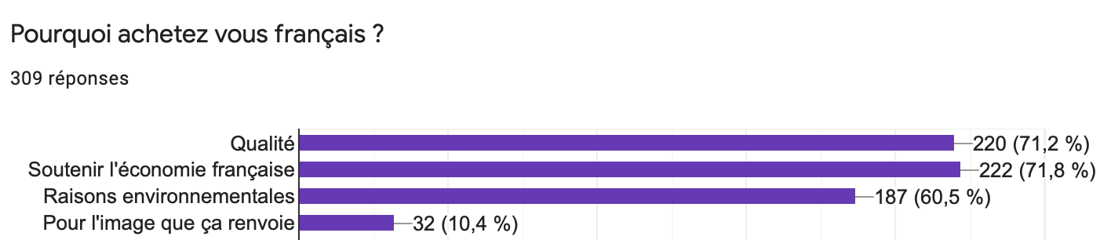

Source : Google Form

Produire en France a également un impact positif sur le traitement des salariés et leur niveau de bonheur et de satisfaction dans l’exercice de leur travail. Ces derniers ont d’abord la garantie d’être protégés par le droit du travail français, pays démocratique, contrairement à d’autres pays comme la Chine où les droits des travailleurs ne sont pas respectés. De plus, dans beaucoup d’entreprises ayant fait le choix de produire entièrement en France, la place accordée aux salariés est particulièrement importante. Par exemple, Brice EPAILLY, fondateur de Caminade, entreprise produisant des vélos français, considère non seulement que ses salariés doivent être traités avec respect, mais patron et salariés, quel que soit leur rôle ou leur statut, sont mis sur un pied d’égalité : les bénéfices sont équitablement répartis entre ces derniers. D’autres entreprises produisant en France cherchent également à favoriser l’accès à l'emploi. La Camif, entreprise spécialisée dans la création et la fabrication de meubles, s’intéresse tout particulièrement à l'insertion des personnes handicapées. Il s’agit d’une valeur fondamentale de l’entreprise. La Camif a notamment effectué un partenariat avec ESAT Le Hameau dans les Pyrénées Atlantiques : 158 travailleurs handicapés travaillent chaque jour à la confection de meubles en bois. En outre, si l’on en croit Vicky CAFFET, fondateur de Garçon Français, entreprise produisant des sous-vêtements pour hommes à Troyes dans la région Grand Est, les métiers de l’industrie attirent aujourd’hui de plus en plus de jeunes. Lorsqu’il a démarré son activité en 2012, il était très compliqué de trouver une usine voulant fabriquer des sous-vêtements avec des matières innovantes car les couturières, bien souvent proches de la retraite, ne voulaient pas se lancer dans quelque chose qu’elles ne connaissaient pas. Puis, il a fallu remplacer les couturières parties en retraite. A sa grande surprise, de jeunes individus de tout sexe mais aussi des personnes en reconversion professionnelle sont arrivés dans la filière. Pour Vicky CAFFET, ces derniers sont motivés par l’idée de créer quelque chose de leurs propres mains, dans le respect des savoir-faire ancestraux.

Lorsque nous nous sommes rendus au salon du Made in France en novembre dernier, un élément a retenu notre attention : il semblait exister entre les entrepreneurs présents lors de ce regroupement une sorte de cohésion, de solidarité autour de ce que l’on appelle la marque France. Nous avons donc voulu savoir s’il s’agissait d’une simple impression ou bien une réalité. Lorsque nous avons questionné Jean-Charles TCHAKIRIAN à ce sujet, ce dernier nous a expliqué que certes, il y avait une volonté de collaborer en mettant en place des partenariats entre les entreprises du secteur mais il ne fallait pas être dupe, chacun gérait sa propre entreprise et avait ses propres ambitions. Mais il a ajouté que les entreprises Made in France ne se « cannibalisent pas » : elles vont globalement dans le même sens pour faire front devant ce que ce dernier considérait comme « l’ennemi commun » de toutes ces entreprises : la mondialisation. D’autres entrepreneurs comme Thomas HURIEZ ou Guillaume GIBAULT nous ont eux aussi rappelé l’importance des collaborations entre les entreprises produisant en France, notamment dans le secteur textile. L’idée est simple selon Thomas HURIEZ : « on met en place un partenariat avec l’entreprise spécialisée dans la pièce que l’on souhaite créer pour avoir le meilleur savoir-faire possible et en échange, on rend le même service à l’entreprise en question ». Pour Guillaume GIBAULT, le constat est similaire : « lorsque l’on veut faire un jean on va voir les copains de chez 1083 et lorsque l’on veut faire un pull, on en discute avec Saint James, les meilleurs pour ce genre de produit ». Le Slip Français vient par exemple de lancer plusieurs nouvelles collaborations sur divers produits notamment avec les entreprises Agnès B et Saint James. Les produits nés de cette collaboration seront vendus chez les deux enseignes. Les acteurs du Made in France ont donc l’air prêts à collaborer pour unir leurs savoir-faire et leurs valeurs et ainsi être plus forts pour affronter la mondialisation et ses conséquences.
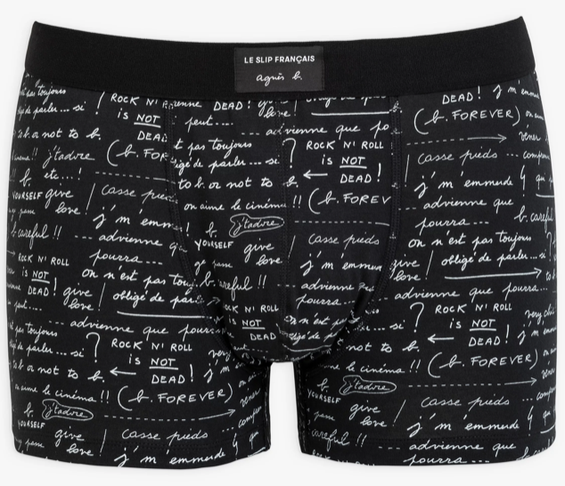
Logo et sous-vêtement homme issu de la collaboration 2021 entre le Slip Français et Agnès B (Source : Le Slip Français)
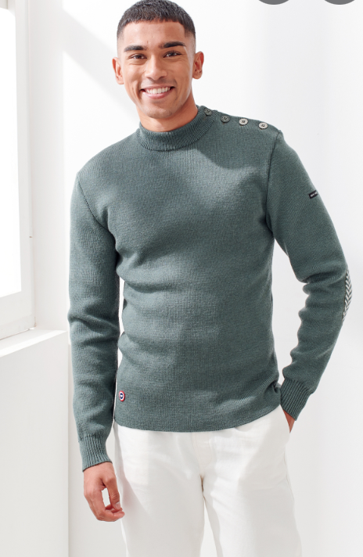
Logo et pull issus de la collaboration automne-hiver
2021 entre le Slip Français et Saint James
(Source : Le Slip Français)

De plus, produire sur le territoire national a un impact positif sur l’environnement. En effet, la distance usine-consommateur étant plus courte lorsque l’on produit entièrement en France, la pollution liée aux transports est par conséquent drastiquement réduite. L’entreprise Ziggy, spécialisée dans la nourriture pour chats, a par exemple fait le choix de se servir uniquement de matières premières françaises et « bonnes pour la santé des chats » afin de respecter les animaux mais aussi l’environnement. A cela, certains entrepreneurs comme Jean-Charles TCHAKIRIAN ajoutent que pour produire industriellement en France, les règles sont beaucoup plus strictes, il n’y a qu’à voir « le refus catégorique de la Chine lorsque l’UE a émis l’idée d’une taxe carbone à ses frontières ». Il est clair que les lois votées récemment en France vont clairement dans le sens d’une réduction des émissions polluantes du pays, comme la loi n°2021-1485 visant à réduire l'empreinte environnementale du numérique en France. Les valeurs environnementales semblent être partagées par les consommateurs : selon notre étude, près de 60,5% des individus sondés achètent français pour des raisons environnementales.
Source : Google form

Les entreprises du secteur du Made in France tentent alors d’innover pour respecter les volontés de leurs consommateurs. En outre, la diffusion de ces innovations ou nouvelles manières de vendre se diffusent beaucoup plus rapidement dans le secteur du Made in France étant donné que les usines sont proches des sièges sociaux en termes de kilomètres. Vicky CAFFET nous expliquait par exemple que l’entreprise Garçon français avait pour projet de recycler les chutes de tissus et cherchaient à voir comment leurs usines de Troyes pouvaient créer des sous-vêtements en chanvre ou en lin. Pour Guillaume GIBAULT, il était important de renforcer l’engagement du Slip français envers l’environnement. Dans cette optique, l’entreprise propose désormais de recycler les vieux sous-vêtements de ses consommateurs mais aussi de reprendre les « fameuses boîtes bleues », élément central du packaging Le Slip Français, afin de les réutiliser. Elle propose également un onglet de vente « seconde main » sur son site internet pour encourager ses consommateurs à acheter en respectant l’environnement. Enfin, début 2021, l’entreprise a lancé le boxer Johnny », premier boxer en lin de la marque.
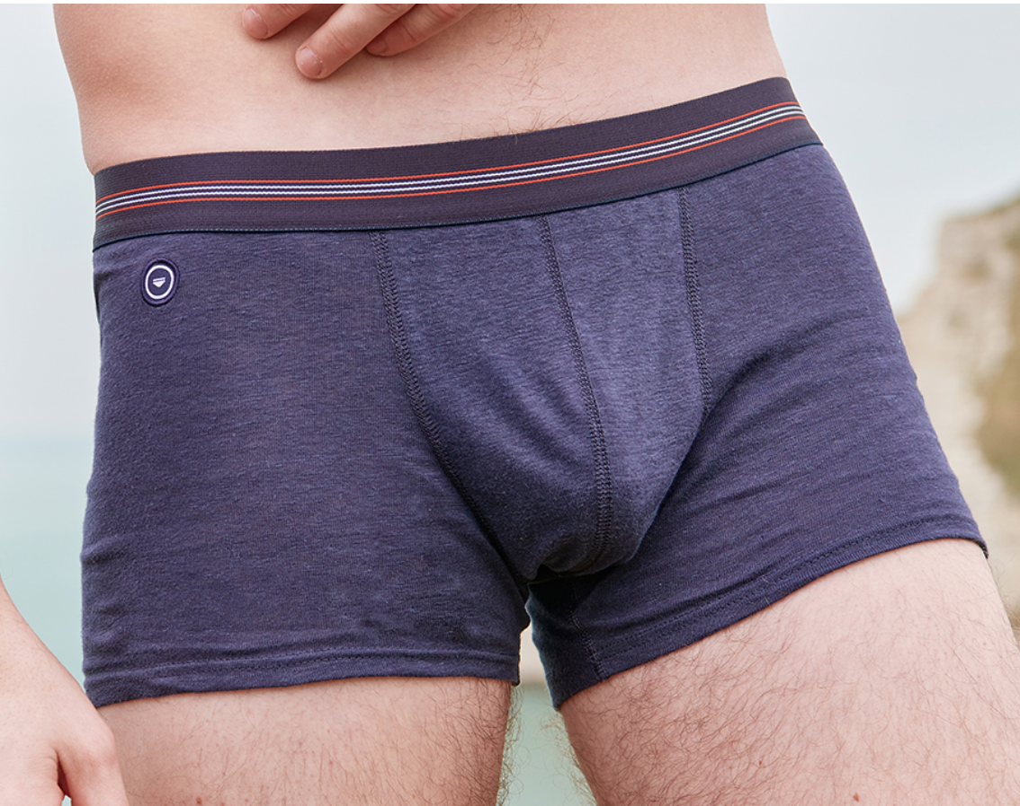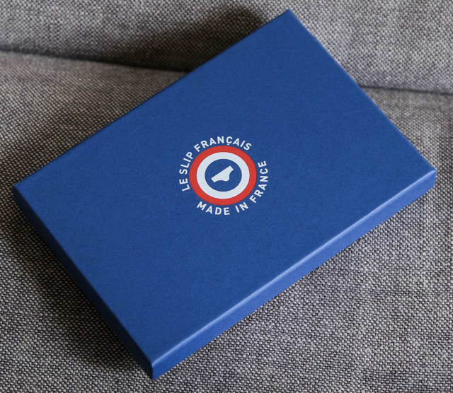
Boxer Johnny en lin et “boîte bleue” le Slip français (Source : Le Slip Français)

Thomas HURIEZ a quant à lui fait le choix d’utiliser du coton bio pour ses jeans et propose également de recycler les anciens pantalons de ses clients. En outre, Jean-Charles TCHAKIRIAN nous rappelle les conséquences désastreuses sur l’environnement de la production de jeans : « pour cultiver un kilo de coton, un kilo de coton c’est l’équivalent d’un jean à peu près, il est nécessaire d’utiliser entre 15 000 et 25 000 litres d’eau. Donc c’est 15 000 pour un tee-shirt en coton et 25 000 pour un jean, 2 kg de produits chimiques et 75 g de pesticides. Vous multipliez ça par 70 millions de jeans vendus chaque année en France et 2,3 milliards de jeans vendus chaque année dans le monde, la mondialisation a fait du jean le deuxième produit le plus polluant après l’industrie du pétrole ». Après un questionnement avec son tisseur sur la façon dont on pouvait remplacer le coton, il a fait le choix de faire un jean éco-responsable en fibre de lin, fibre française ayant besoin de très peu d’eau, très peu d’intrants, produisant zéro déchet et sans OGM.
Les produits Made in France sont certes plus chers voir même beaucoup plus chers (40€ pour un boxer le Slip Français fait en France contre 30€ pour 4 boxers DIM faits en Roumanie ; 109€ pour un jean slim 1083 fabriqué en France contre 20€ pour un jean slim H&M fabriqué en Asie) que ceux issus de la fast fashion, mais les entrepreneurs qui fabriquent français ont trouvé une clientèle qui préfère payer plus cher afin d’avoir un impact positif au niveau social et environnemental, ou parce qu’elle sait qu’elle achète un produit de meilleure qualité. Si le Made in France coûte cher, il est important de rappeler que la marge pratiquée sur les produits Made in France est en général beaucoup plus faible que celle pratiquée sur les autres produits. Par exemple, un maillot de football produit en Thaïlande coûte environ 5 euros à produire et est vendu plus de 100 euros. De telles marges ne sont pas pratiquées sur des produits Made in France car les marques essaient de baisser les prix au maximum. Dans ces conditions, il serait intéressant pour le consommateur de pouvoir connaître la marge pratiquée sur les produits qu’il achète.
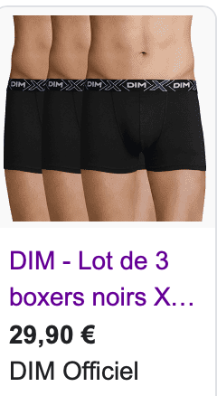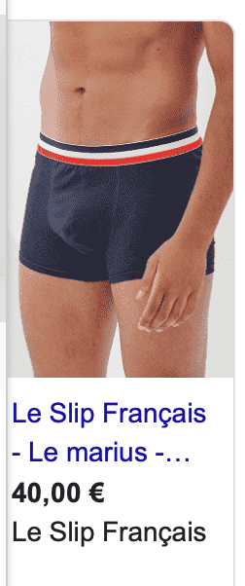
Lot de 3 boxers DIM (à gauche) (Source : DIM) - Le marius boxer le Slip Français (à droite) (Source : Le Slip Français)
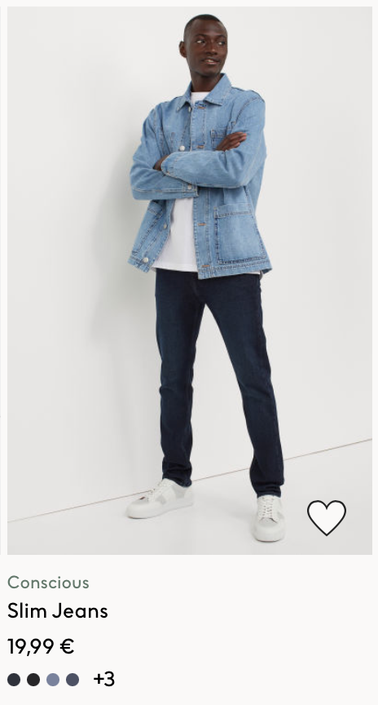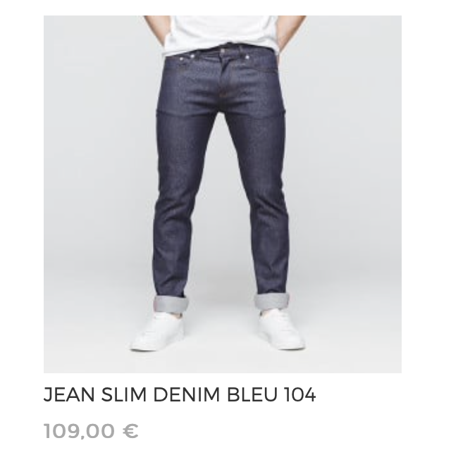
Jean Slim de la marque H&M (à gauche) (Source : H&M) - Jean Slim de la marque 1083 (à droite) (Source : 1083)

Section 3

Cependant, la volonté de relocaliser la production en France répond parfois à d’autres buts. En effet, nombreux sont les entrepreneurs qui ont décidé de se lancer dans cette activité plutôt par passion d’entreprendre que par volonté d'amélioration sociale ou environnementale. Ces entrepreneurs ont vu dans le Made in France avant tout un marché prometteur et ont décidé de s’y positionner. C’est ce que Guillaume GIBAULT, le directeur du Slip Français nous a expliqué, entre deux interviews journalistiques et salutations de connaissances, lors du salon du Made in France. Quand il a créé l’entreprise en 2011, son objectif était personnel : il s’agissait d’entreprendre pour mener une activité lucrative dans le secteur du textile. Pour ce faire, il s’est positionné sur un marché en expansion à l’époque, celui de la vente en ligne. Il a couplé cela avec une stratégie de communication novatrice sur les réseaux sociaux, notamment Facebook, ce que la plupart des entreprises ne faisaient pas encore à l’époque. Une fois son activité lancée, il s’est aperçu que cette dernière pouvait avoir des répercussions positives en termes d’emplois et d’émissions de CO2 et a décidé de se servir de ces éléments dans sa stratégie de communication et de développer une politique RSE. Cependant, les aspects sociaux et environnementaux ne sont pas ce qui a motivé son projet en premier lieu.
Certaines entreprises vont même jusqu’à se servir du “Made in France” comme un argument marketing alors que la production n’a été que partiellement réalisée en France ou que les matières utilisées pour la fabrication ne sont pas françaises. Le responsable de Malongo a qui nous avons parlé au salon du Made in France ne s’en cachait d’ailleurs pas : pour lui, le choix de produire en France constitue seulement un argument marketing qui permet d'augmenter les ventes, car ce thème est à la mode chez les consommateurs. Il en va de même pour Caveasy, une entreprise qui vend des caves à vin connectées : ces dernières sont seulement assemblées en France et les matériaux viennent tous de l’étranger. Cette activité soi-disant française n’a pas permis de créer de nouveaux emplois et le producteur ne saurait pas dire d’où viennent précisément les matériaux car il fait appel à des sous-traitants étrangers pour baisser les coûts. Les drapeaux bleu blanc rouge présents sur les produits ne constituent qu’un argument de vente. D’autres marques comme Petit Bateau ou encore Fusalp arborent les couleurs du drapeau français alors que leurs produits ne sont pas du tout fabriqués en France. Cette pratique qui consiste à faire croire au consommateur que le produit a été fabriqué en France alors que ça n’est pas le cas se dénomme « franco-lavage ». En France, il est légal de mettre des drapeaux bleu blanc rouge sur un produit tant que sur l’étiquette il est précisé l’origine véritable du produit. Ainsi, il est possible de vendre une marinière Petit Bateau dans un emballage aux couleurs françaises s’il est bien écrit « Made in China » sur l’étiquette du produit. Un milliard de consommateurs seraient dupés chaque année par ce « marketing bleu blanc rouge » pour reprendre les termes d’Yves JEGO. Il est vrai que quand nous avons demandé à des consommateurs s’ils connaissaient une marque Made in France, ces derniers ont été nombreux à citer Petit Bateau, le Coq Sportif, Rossignol et nombre d’autres marques qui ne produisent en réalité pas en France.
On peut même considérer que les critères à remplir pour obtenir l’appellation « Made in France » ne sont pas assez exigeants. En effet, en France on peut selon le Code douanier affirmer qu’un produit est Made in France lorsque la dernière étape de production seulement a été réalisée en France. On peut alors penser que l’Etat peut jouer un rôle pour renforcer une véritable production française, notamment en choisissant des marques françaises pour les commandes publiques : le montant de la commande publique s’élevait à 87,5 milliards d’euros en 2019 et à 71 milliards d’euros en 2020. L’Etat peut aussi légiférer pour mettre en place des critères plus stricts. C’est par exemple ce qui est fait en Suisse : pour avoir le droit d’écrire « Made in Swiss » sur un produit, il faut que ce dernier ait été totalement fabriqué en Suisse. Les labels constituent également un moyen de garantir qu’un produit a été fabriqué en France. Le plus connu d’entre eux, Origine France Garantie, est inspiré du Made in Swiss. Il garantit au consommateur qu’entre 50 et 100% du prix de revient unitaire est français et que le produit prend ses caractéristiques essentielles en France. On peut aussi citer l’« appellation d’origine protégée », crée en 1935 sous le nom d’« appellation d’origine contrôlée », qui certifie que le produit est conforme à la tradition, ou encore Forces Françaises de l’industrie. Ces labels permettent au consommateur d’avoir accès à l’information sur ce qu’il achète, dans une logique de transparence. Ainsi, les consommateurs peuvent choisir de consommer des produits qui ont réellement été produits en France et échapper au « franco-lavage ».

Conclusion

Ainsi, produire en France est un moyen de renouer avec des savoir-faire mis de côté par les délocalisations successives. Les entretiens que vous avons menés nous permettent de dire que les entrepreneurs qui ont relocalisé leur activité ou choisi de produire en France pour retrouver ces savoir-faire perdus avaient principalement en tête des objectifs sociaux ou environnementaux, souvent les deux. En effet, produire en France permet de créer des emplois sur le territoire national et de relancer la croissance économique française. Relocaliser permet aussi de réduire la distance entre le producteur et le consommateur, limitant ainsi le transport et donc la pollution. Préserver les savoir-faire est également un moyen de fournir des produits de qualité, par exemple issus de l’artisanat. On constate également un engouement croissant pour le Made in France chez les consommateurs, qui souhaitent de plus en plus donner du sens à ce qu’ils achètent. Nos échanges avec les entrepreneurs que nous avons interrogés ont été très enrichissants et nous ont aussi appris qu’il existait une solidarité entre les acteurs du Made in France, qui se mobilisent pour une cause commune. Cependant, certaines entreprises profitent de la tendance de la consommation française pour se servir du Made in France comme un argument marketing. Certaines vont même jusqu’à mettre des drapeaux français sur leurs produits alors que ces derniers n’ont pas été produits en France. C’est pourquoi des labels ont été créés pour certifier au consommateur que les produits sont bien d’origine française. L’Etat a également un rôle à jouer pour favoriser la transparence et le soutien des entreprises qui s’attachent à produire sur le territoire français, puisque cela est bénéfique pour la population et pour l’environnement.
Nous n’avons cependant pu interroger qu’un nombre limité d’entrepreneurs et de consommateurs. Etant donné que le sujet des motivations des acteurs du Made in France a été peu traité dans la littérature existante, il pourrait être intéressant d’approfondir notre étude en multipliant les résultats, pour obtenir une recherche plus exhaustive autour de ce sujet.

Bibliographie

- Allain, J. (2020). Réindustrialiser la France : L’exemple d’une ville moyenne, Bourges. Les Analyses de Population & Avenir, 28, 1-18. https://doi-org.ezp.em-lyon.com/10.3917/lap.028.0001

- Cassely, J. (2020). Le local : 99 % d'opinions favorables ? Constructif, 55, 30-33. https://doi-org.ezp.em-lyon.com/10.3917/const.055.0030

- Koromyslov, M. (2011). Le « Made in France » en question : Pratiques et opinions des professionnels français du luxe. Revue française de gestion, 218-219, 107-122. https://doi.org/

- Merle, A., & Piotrowski, M. (2012). Consommer des produits alimentaires locaux : comment et pourquoi ? Décisions Marketing, (67), 37-48. https://www.proquest.com/scholarly-journals/consommer-des-produits-alimentaires-locaux/docview/1032978150/se-2?accountid=41630

- Beaudouin, V., Sugier, L. et Robert-Demontrond, P. (2018). Une lecture expérientielle du phénomène de consommation en circuit court alimentaire. Management & Avenir, 106, 133-153. https://doi-org.ezp.em-lyon.com/10.3917/mav.106.0133

- Bourgeois, A. et Briand, A. (2019, juin). Le Made in France : 81 % de la consommation totale des ménages, mais 36 % seulement de celle des biens manufacturés. INSEE Première, N°1756. https://www.insee.fr/fr/statistiques/4166056

- Fabre, M. (2020, juin). Avec le Coronavirus, la relocalisation vers la France pourrait (vraiment) avoir lieu. Novethic. https://www.novethic.fr/actualite/entreprise-responsable/isr-rse/avec-le-coronavirus-la-relocalisation-vers-la-france-pourrait-vraiment-avoir-lieu-148621.html

- Combes, M., Azam, G., Coutrot, T. et Aguiton, C. (2020, mars). Relocaliser n’est plus une option mais une condition de survie de nos systèmes économiques et sociaux. Le Monde. https://www.lemonde.fr/idees/article/2020/03/22/relocaliser-n-est-plus-une-option-mais-une-condition-de-survie-de-nos-systemes-economiques-et-sociaux_6034010_3232.html

- La Rédaction. (2020, septembre). Plan de relance économique : 100 milliards d'euros sur deux ans. Vie publique. https://www.vie-publique.fr/en-bref/276052-relance-economique-un-plan-de-100-milliards-deuros-sur-deux-ans
- economie.gouv.fr (03/09/2021). Présentation du Plan de relance. https://www.economie.gouv.fr/presentation-plan-relance

- Larousse. (2020). Relocalisation. Dans ​Dictionnaire.

- Marques de France. (15/11/2021). C’est quoi le « Made in France » ? https://www.marques-de-france.fr/c-est-quoi-le-made-in-france/

- Le Figaro avec AFP. (2020, décembre). Les chaînes d'approvisionnement bousculées par l'épidémie de Covid-19. Le Figaro. https://www.lefigaro.fr/flash-eco/les-chaines-d-approvisionnement-bousculees-par-l-epidemie-de-covid-19-20201209

- Méot V. (2020, avril) La relocalisation est-elle possible ? Chef d’entreprise. https://www.beaboss.fr/Thematique/creation-entreprise-1024/implantation-entreprise-2014/Breves/Made-France-relocalisation-est-elle-possible-359044.htm

- La rédaction. (2021, mars). La relocalisation d’entreprises créerait près de 10 000 emplois en France. Actu Economie. https://www.actu-economie.com/2021/03/12/la-relocalisation-dentreprises-creerait-pres-de-10-000-emplois-en-france/

- Fouchard, R. (2021, mars). Rôle de la relocalisation sur le développement durable. Techniques de l’ingénieur. https://www.techniques-ingenieur.fr/actualite/articles/role-de-la-relocalisation-sur-le-developpement-durable-91052/

- La Rédaction. (2020, septembre). Plan de relance économique : 100 milliards d'euros sur deux ans. Vie publique. https://www.vie-publique.fr/en-bref/276052-relance-economique-un-plan-de-100-milliards-deuros-sur-deux-ans

- Loi n° 2018-938 du 30 octobre 2018 pour l'équilibre des relations commerciales dans le secteur agricole et alimentaire et une alimentation saine, durable et accessible à tous.

- Grasland, E. (2014, Janvier). Bernard Monnier : « Le coût n'est pas le frein principal aux achats de produits français ». Les Echos. https://business.lesechos.fr/directions-financieres/metier-et-carriere/profils/0203220444653-bernard-monnier-le-cout-n-est-pas-le-frein-principal-aux-achats-de-produits-francais-58830.php

- checkmarket.com. (15/12/2021) Calculateur de taille d’échantillon. https://fr.checkmarket.com/calculateur-taille-echantillon/

- Balaresque, N. (2017, juillet). Géopolitique de l’Asie (4ème édition). Nathan.

- Dauré, N. (2019, décembre). 160 firmes multinationales françaises concentrent 83 % du chiffre d’affaires total à l’étranger. INSEE focus, N° 174. https://www.insee.fr/fr/statistiques/4262265

- Intervention de Dominique Bourg et de Pascale Braconnot lors de conférences à l’emlyon

- Depret, N. (2021, août). Le luxe à la française à la recherche d’artisans. Monster. https://www.monster.fr/conseil-carriere/article/le-luxe-recrute-des-artisans

- La Camif. (21 novembre 2017). Le handicap en entreprise, un engagement citoyen. Le Blog Camif. https://www.camif.fr/lesbelleshistoires/le-handicap-en-entreprise-de-lobligation-legale-lengagement-citoyen.html

- Lien vers notre questionnaire Google form : https://docs.google.com/forms/d/e/1FAIpQLSetTkfMXxQbphUyS9I6tja5nDTAeBumraiB6YWjVMNGINRpXg/viewform?usp=pp_url

- Dewintre, H. (2021, octobre). Made in France : Le Slip Français x agnès b. dévoilent leur capsule exclusive. Fashion United. https://fashionunited.fr/actualite/mode/made-in-france-le-slip-francais-x-agnes-b-devoilent-leur-capsule-exclusive/2021102828306

- Loi n° 2021-1485 du 15 novembre 2021 visant à réduire l'empreinte environnementale du numérique en France.

- Le Slip français. (20/12/2021). Venez on vous prend par la seconde main. https://leslipdanslebonsens.leslipfrancais.fr/

- Le Slip français. (19/12/2021). Johnny. https://www.leslipfrancais.fr/johnny-boxer-en-lin-14258.html

- Pinson, G. (2020, avril). Ces marques qui abusent du Made in France. Challenges. https://www.challenges.fr/economie/made-in-france-en-trompe-l-oeil_760548

- economie.gouv.fr (30/06/2021). La mention Fabriqué en France ou "Made in France". https://www.economie.gouv.fr/cedef/fabrique-en-france

- Mahé-Lorent, M. (2021, mars). La commande publique chute de 18% en 2020 mais se reprend en fin d’année. CD’Enjeux. https://www.caissedesdepots.fr/blog/article/la-commande-publique-chute-de-18-en-2020

- Entretien avec Brice EPAILLY

- Entretien avec Gilles ATTAF
- Entretien avec Guillaume GIBAULT
- Entretien avec Thomas HURIEZ
- Entretien avec une responsable d’ECLAE
- Entretien avec Vicky CAFFET
- Entretien avec une responsable de Aigle
- Entretien avec un responsable de Caveasy
- Entretien avec une responsable de Ziggy
- Entretien avec un responsable de Malongo
- Entretien avec une responsable de La Camif
- Entretien avec les créateurs de Sibello, l’éco-balai
- Entretien avec un responsable du Sac du Berger - Atelier
- Conférence « Le Made in France est-il réellement plus cher ? » lors du salon du Made in France

Annexes

Rapport collectif sur notre prise en compte des retours

Les retours qui nous ont été faits par nos camarades et par notre professeur ont été très utiles. En effet, lorsque nous avons rendu la première version de notre mémoire, nous n’étiez pas sûrs de nous et il manquait beaucoup d’éléments dans nos parties. Les retours ont notamment permis d’enrichir la section de contexte et la section de méthodologie, qui étaient trop courtes et incomplètes. Ils ont aussi été utiles pour corriger certaines erreurs, notamment dans la revue de littérature. Nos camarades ont aussi pu nous échanger avec nous et nous conseiller après notre exposé devant la classe, ce qui nous a ensuite servi pour élaborer le plan de notre analyse.
Enfin, les différents travaux de recherche et d’écriture ainsi que les travaux effectués en classe ont réellement été utiles à l’avancement de notre mémoire. Ces derniers nous ont permis de sans cesse réfléchir à comment faire avancer notre travail et aux orientations que celui-ci devait prendre. Le fait de travailler sur ce projet un peu chaque semaine nous a fourni un rythme de travail favorable à l’apparition de nouvelles idées et nous a aussi permis d’aborder l’exercice consistant à rédiger un mémoire de 12 000 mots de façon plus sereine.

Rapport individuel sur notre contribution personnelle au projet

Synthèse personnelle - Romain CORIC

Si le choix du thème « s’organiser pour transformer la société » s’est fait quelque peu au hasard au début de ce cours RECAPSS, il est clair qu’aujourd’hui ne je ne regrette absolument pas d’avoir dû travailler sur ce dernier. Le choix du sujet « Made in France » s’est fait assez naturellement en discutant avec Chloé GABELLE lors du premier cours. Puis petit à petit, Nael SOUANEF et Antonin BLANCHARD nous ont rejoints.
Ce projet m’a véritablement permis de me rendre compte de ce qu’était un travail de recherche. Ce cours m’a également permis de rencontrer différents acteurs du Made in France, secteur qui m’a toujours intéressé et questionné. J’ai pu rencontrer des entrepreneurs très inspirants, notamment Guillaume GIBAULT qui a toujours été un modèle pour moi. Ce travail m’a donc permis de me questionner sur ce que je voulais faire plus tard. Il est clair qu’aujourd’hui, la volonté d’entreprendre est plus forte que jamais.
Échanger avec différents entrepreneurs du Made in France sur leurs motivations m’a permis de me rendre compte que chacun d’entre eux avait des motivations personnelles uniques. Bref, il n’y a pas un seul type d’entrepreneur mais bien une multitude.
Au cours de ce projet, mon rôle a été de contacter tous les entrepreneurs avec lesquels nous avons pu échanger, trouver la date du salon du Made in France de novembre 2021 et me renseigner sur les modalités d’accès à ce dernier. J’ai pu également lire et synthétiser plusieurs articles pour faciliter la rédaction de la revue de littérature. J’ai également contribué au mémoire final en retranscrivant tous les comptes rendus d’entretien et en rédigeant intégralement la partie II. J’ai ensuite aidé Chloé GABELLE à corriger tout le mémoire.
Ma participation au cours RECAPSS a donc été une expérience enrichissante. Je tiens à remercier Lisa BUCHTER pour ses précieux conseils lors de la rédaction de notre mémoire. Quel dommage cependant, de ne pas avoir eu assez de temps pour approfondir encore un peu plus nos recherches et nous permettre de rencontrer encore davantage d’entrepreneurs !

Synthèse personnelle - Chloé GABELLE

J’ai contribué au projet en réfléchissant d’abord avec Romain CORIC sur le choix du sujet, ce qui s’est fait assez naturellement car nous avons tous les deux exprimé une curiosité autour du thème du Made in France. J’ai ensuite lu et résumé des articles utiles à la rédaction de la revue de littérature, que j’ai ensuite corrigée et largement reformulée. J’ai aussi participé aux entretiens téléphoniques avec Brice EPAILLY et Gilles ATTTAF et j’étais présente lors du Salon du Made in France, où nous avons pu échanger avec de nombreux entrepreneurs. Cet événement a aussi été l’occasion pour moi d’assister à des conférences qui m’ont fourni des éléments essentiels à la rédaction du mémoire. De plus, j’ai rédigé l’introduction, la section de contexte, la section 3 de l’analyse, la conclusion et la bibliographie. J’ai élaboré le plan de l’analyse avec Romain CORIC et nous avons rédigé la section de méthodologie, le résumé et les remerciements ensemble. J’ai également relu et corrigé les sections 1 et 2 de l’analyse. Je me suis ensuite chargée de mettre en forme le mémoire et de formater les sources en norme APA. Enfin, Romain CORIC et moi-même avons élaboré la carte mentale qui constitue le support de vulgarisation de notre recherche.

Ce travail sur le Made in France a été une expérience très enrichissante : être directement au contact de personnes qui entreprennent pour changer la société et tentent de trouver des solutions à des problèmes actuels est inspirant et motivant. Cela m’a conforté dans l’idée que je voulais moi aussi entreprendre pour devenir un acteur de l’industrie de demain. Par ailleurs, j’ai apprécié le fait de voir que les acteurs du Made in France réussissent à améliorer le bien-être collectif à l’échelle locale. Même si de nombreuses difficultés persistent, cela est motivant de voir que toute action pour répondre aux problèmes actuels n’est pas vaine. En outre, le Salon du Made in France a été pour moi un premier pied dans le monde concret de l’entrepreneuriat après deux ans de classe préparatoire.

Synthèse personnelle - Nael SOUANEF

Cela me paraît compliqué de résumer plusieurs mois de travail sur un sujet finalement très vaste en une demi-page, bien que l’on pourrait penser que l’on connaît ce sujet, tant on en parle fréquemment depuis quelque temps.
RECAPSS fut tout d’abord une première approche de la recherche et de ses diverses méthodes. Pour cela, je tiens à remercier Lisa BUCHTER, qui nous a permis de se familiariser avec ce domaine, dont j’étais finalement très éloigné et qui ne s’apparente en rien à une dissertation comme j’ai pu en faire en classe préparatoire. Je comprends désormais pourquoi nous devions nous focaliser que sur un aspect manquant à la littérature actuelle du Made in France, tant la charge est lourde. RECAPSS, c’est également un travail progressif qui nous pousse à prendre en compte les divers retours qui nous sont fait, ce qui est formateur pour des étudiants qui se trouveront dans le monde de l’entreprise avec une même façon de travailler.
RECAPSS a également été une première approche de l'entrepreneuriat, de par les nombreuses interviews avec des entrepreneurs. Cela a démontré la pléthore de raisons uniques qui poussent à fonder une entreprise et c’est un premier pas dans ce monde.
Mon rôle dans ce groupe a été de rédiger d’une part la revue de littérature, ce qui passe par un travail au préalable d’analyse et de synthèse d’articles, bien que la littérature académique autour du Made in France soit encore lacunaire tant ce sujet est nouveau. Puis, d’autre part, j’ai participé à de nombreuses interviews, visant à cerner les motivations des entrepreneurs du Made in France, notamment au salon du Made in France, qui a été une véritable aubaine pour nous, car il nous a permis de rencontrer de nombreux entrepreneurs. Enfin, j’ai rédigé la partie I de notre analyse.
J’aurais aimé pouvoir poursuivre ce travail afin de pouvoir pousser plus loin nos méthodes de récolte de données primaires mais aussi notre analyse. Et ma conclusion pour ce cours de RECAPSS intitulé « s’organiser pour transformer la société » est que les façons de transformer la société sont plurielles et ne s'arrêtent pas à l’Etat ou au monde associatif.

Guide d’entretien

Bonjour Monsieur/ Madame, merci de nous donner de votre temps. Nous sommes un groupe de 4 étudiants à l’em Lyon business school. Dans le cadre de notre projet de sociologie qui porte sur le thème du “made in France” et de la relocalisation de la production en France, nous allons vous poser quelques questions sur votre expérience en tant que (profession). Nous anonymiserons vos propos dans la suite de notre travail.
- Pouvez-vous nous décrire quelles sont vos missions au sein de cette entreprise ?
- Pouvez-vous nous décrire ce que produit cette entreprise ?
- a) Pouvez-vous me raconter pourquoi vous avez décidé de rejoindre ce projet ? -> sauf si c’est le créateur de l’entreprise
b) De quel constat le dirigeant de votre entreprise est-il parti pour créer son entreprise ? (sauf si on interroge le directeur : de quel constat êtes-vous parti pour créer votre entreprise ? / qu’est ce qui a motivé la création de cette entreprise ?
c) Le made in France est-il selon vous le meilleur moyen de transformer la société en profondeur ? -> à poser seulement s' il n’a pas répondu en 3) a) ou b) (! risque de biais)
- Selon vous, de quelle manière votre entreprise est-elle actrice de la relocalisation en France ?
- Pouvez-vous me décrire quels sont les obstacles à produire en France / relocaliser en France ?
- Pourquoi cette volonté de relocaliser ne s’étend pas à toutes les filières ?
    - Y-a-t-il un frein uniquement économique ? (sauf s’il a déjà répondu)
- Qui consomme vos produits ?
    - Y a-t-il un risque d’exclusion d’une partie des consommateurs en fabriquant en France ? (délicat)
- Qu’est ce qui, selon vous, séduit les consommateurs dans le made in France ?
- Quel est l’impact du Made in France ?
- En quoi la relocalisation est-elle un acteur du dynamisme économique dans votre région ? (permet d’ouvrir sur d’autres entreprises)
- Quel est l’élément propre à cette entreprise qui vous rend le plus fier ?
- Pour conclure, quels termes utiliseriez-vous pour qualifier le made in France et la relocalisation des productions ?
- Avez-vous quelque chose à ajouter ?
Merci de nous avoir accordé de votre temps pour répondre à nos questions. Vos réponses constituent une base indispensable à la réussite de notre projet.
Le questionnaire a été adapté avant chaque entretien après une étude préalable de l’entreprise en question.

Entretien avec Brice EPAILLY

Mardi 26 octobre 2021, suite à une prise de contact par e-mail, nous avons eu la chance de pouvoir interviewer téléphoniquement Brice EPAILLY. Ce dernier, ingénieur de formation, est à la tête de l’entreprise sociale Caminade depuis sa création il y a 9 ans.
La société Caminade est une petite structure produisant une quinzaine de vélos par mois. Elle compte 7 salariés et réalise un chiffre d’affaires annuel de 700 000€, qui est en croissance depuis sa création. Cette entreprise située à Ille-sur-Têt dans les Pyrénées-Orientales est spécialisée dans la fabrication de vélos et plus particulièrement de certaines pièces comme le guidon, le cadre ou encore les fourches. L’entreprise est également à l’origine d’une toute nouvelle technique, complètement révolutionnaire dans le domaine de l’assemblage de certaines pièces du vélo. En effet, au départ cet assemblage des vélos se faisait par la soudure, mais aujourd’hui l’entreprise a recours à la technique du collage, sur le modèle de ce qui se fait dans le secteur de l’automobile. Ce changement de fabrication a été opéré dans le but de réduire les coûts liés à la soudure, qui étaient trop élevés pour faire concurrence aux fabricants étrangers, notamment asiatiques. C’est grâce à cette nouvelle technique de fabrication que l’entreprise peut rivaliser avec des enseignes comme Décathlon et offrir un vélo sur mesure aux consommateurs. L’entrée de gamme se situe à 2500€. Si le prix de ces vélos est la plupart du temps supérieur à ceux fabriqués en Asie, il s’agit pour le directeur Brice EPAILLY d’un faux problème. En effet, les clients qui achètent ce type de produits sont des clients déjà bien renseignés sur le fonctionnement de l’entreprise et ayant une véritable volonté d’acheter français, et par conséquent d’y mettre le prix, d’autant plus que les vélos proposés par Caminade sont faits sur mesure.
Cette volonté de créer une entreprise qui produit des vélos 100% made in France part d’un constat personnel. En effet, Brice EPAILLY voulait au départ fabriquer lui-même son vélo à partir de pièces faites en France et ce dans le respect du fabricant. Or, aujourd’hui 99,9% de ce qui se rapporte au secteur du vélo est produit en Asie. Il a donc créé son entreprise de fabrication et d’assemblage de vélos, qui utilise des pièces qui sont pour la quasi-totalité produites en France (sauf quelques exceptions qui sont produites en Allemagne ou en Espagne, comme les boîtes de vitesse). De plus, les salariés de l’entreprise sont formés, traités avec respect et le patron comme les salariés sont mis sur un pied d’égalité. Les bénéfices sont aussi équitablement redistribués entre les travailleurs, ce qui fait de Caminade une véritable entreprise sociale. Surtout, la volonté de créer des emplois sur le sol français est un élément central du projet de Brice EPAILLY. Il est convaincu que fournir des emplois dans l’industrie à la population française est indispensable pour dynamiser la croissance, puisque cela offre un revenu aux salariés qui le dépensent ensuite, générant ainsi une croissance économique durable.
Aujourd’hui, Brice EPAILLY a la volonté de développer son projet pour transformer la société en profondeur et « faire changer les choses ». En effet, il souhaite créer une nouvelle entreprise qui devrait produire des cadres de vélo en série, afin de réaliser une production industrielle d’environ 100 vélos par jour. Cette entreprise aura pour but de transformer encore un peu plus le secteur du vélo qui, avec la volonté de préserver l’environnement qui se développe de plus en plus aujourd’hui, est en passe de devenir un secteur incontournable de l’industrie.
D’ailleurs, l’Etat doit selon Brice EPAILLY participer à la relocalisation de la filière du vélo en subventionnant les entreprises concernées. Toutefois, il doit différencier celles qui ne font qu’assembler des pièces qui proviennent d’Asie sur le territoire français de celles qui produisent réellement sur le territoire national. Ce dernier a pris conscience qu’il subventionnait beaucoup d’entreprises qui assemblaient simplement des pièces étrangères en France durant la crise du Covid-19, lorsque ces dernières n’ont plus été en mesure de produire en raison d’un manque d’approvisionnement. Il a alors pris conscience de la nécessité d’encourager spécifiquement les entreprises qui s’attachent à faire du 100% made in France. En outre, le dirigeant de Caminade considère que les labels sont inefficaces pour encourager la relocalisation en France, car ils sont souvent récupérés par de grands groupes afin d’améliorer leur image de marque. Pour lui, la relocalisation est une question de volonté des acteurs, et pour faire naître cette volonté, il faut informer la population et les industriels de manière adéquate.
Enfin, Brice EPAILLY est très optimiste quant au devenir de la filière du vélo français ou plus généralement de la relocalisation des industries en France. Il y a selon lui en France de nombreuses personnes compétentes avec un grand savoir-faire et désirant faire bouger les lignes. Cette relocalisation passera selon lui dans un premier temps par des petits acteurs et non par de grandes structures capitalistes, qui sont quelques peu dépassées aujourd’hui. Dans le secteur du vélo français, il pense que les perspectives de croissance sont énormes. En effet, il considère l’automobile comme un moyen de locomotion obsolète compte tenu notamment de ses conséquences sur l’environnement. Le vélo constitue non seulement un moyen de locomotion non néfaste pour l’environnement, mais il est aussi générateur d’emplois. La crise du Covid-19 constitue une parfaite illustration de ce phénomène puisque pour ne pas licencier leurs salariés, de nombreuses usines automobiles ont par exemple décidé de transformer leur activité pour produire des masques, ce qui prouve qu’un changement est possible, d’autant plus que les procédés de fabrication des voitures et ceux des vélos sont assez proches. Le vélo made in France est donc selon Brice EPAILLY une véritable arme de changement !

Entretien avec Gilles ATTAF

Vendredi 5 novembre 2021, à la suite d’une prise de contact via le réseau social LinkedIn, nous avons eu la chance de pouvoir interviewer téléphoniquement Gilles ATTAF. Ce dernier est le créateur de l’entreprise Belleville Manufacture fondée en 2020 ; il est président de la certification Origine France Garantie depuis avril 2021 et de Forces Françaises de l’industrie depuis juin 2019.
La société Belleville Manufacture est une entreprise spécialisée dans la confection de vestes et costumes sur mesure fabriqués en France. L’entreprise est née en 2020 suite à la démission de Gilles ATTAF du poste de PDG de l’entreprise Smuggler Paris, entreprise spécialisée elle aussi dans la confection de vestes et costumes de luxe. En effet, ce dernier ne se trouvait plus en accord avec la nouvelle stratégie de la marque qui consiste à délocaliser la production au Portugal. Ainsi, Belleville Manufacture est née de la volonté résister à la délocalisation de la filière textile à l’étranger dans le but de « perpétuer un savoir-faire industriel français irremplaçable ».
Lorsque nous avons demandé à monsieur Gilles ATTAF d’où lui venait son attrait pour le made in France, ce dernier nous a expliqué que cela remontait à son enfance. Fils d’un père costumier, il a été bouleversé par la perte du savoir-faire français dans le secteur du textile lié notamment à l’émergence de pays comme la Chine. Il se considère aujourd’hui comme un véritable activiste de la fabrication française. Selon lui, le jour ou un pays perd son savoir-faire, il perd également son autonomie et son indépendance. A cela, il ajoute l’idée que l’industrie possède une véritable dimension sociale. En effet, il s’agirait du meilleur moyen d’avoir un projet professionnel puisque cela créerait des emplois sur le territoire national et cela permettrait également de relancer l’ascenseur social. L’industrie est un véritable lieu où l’on peut évoluer peut importe d’où l’on vient.
Gilles ATTAF est depuis avril 2021, président de la certification origine France garantie. Il s’agit pour lui d’une façon d’encourager encore un peu plus le made in France. L’idée de cette certification créée par l’ex-député UDI de la Seine-et-Marne Yves JEGO est de récompenser les entreprises fabriquant leurs produits sur le territoire français mais aussi de rassurer le consommateur sur le produit qu’il achète. Il faut selon lui, encourager et même préférer des entreprises étrangères comme Toyota fabriquant en France plutôt que des entreprises françaises produisant à l’étranger comme Renault. Ce poste de président vient s’ajouter au poste de président cofondateur de Force Françaises de l’Industrie, club fondé par plusieurs entrepreneurs pour des entrepreneurs destiné à soutenir et investir pour réindustrialiser la France.
En tant que président de Belleville Manufacture mais aussi d’Origine France garantie, Gilles ATTAF a joué un rôle important dans le salon du Made in France (MIF) de novembre 2021. Cet événement est selon lui essentiel pour promouvoir le made in France puisqu’il permet de donner de la visibilité à de nombreux entrepreneurs, de sensibiliser le consommateur mais aussi de faire réfléchir les politiques sur l’importance du made in France. Pour preuve du succès croissant du Made in France auprès des consommateurs, ce salon n’a eu de cesse de croître puisqu’il est passé de 80 exposants il y a 6 ans à 800 aujourd’hui.
Selon Gilles ATTAF, l’État a un rôle central à jouer dans la promotion du Made in France. Les commandes publiques représentent selon lui pas moins de 116 milliards d’euros par an, ces commandes sont donc de véritables enjeux pour tous les acteurs du secteur. L’État doit prendre ses responsabilités et préférer la qualité au prix. A ceux qui répondent que l’État ne peut rien faire en raison de l’Union Européenne, ce dernier leur répond par la négative en citant l’Allemagne. Il considère enfin que l’État doit également jouer un véritable rôle dans la formation de la main d’œuvre car avant de relocaliser, il faut réindustrialiser, or cela nécessite une main d’œuvre qualifiée.
Si on lui demande de faire le bilan des secteurs les plus touchés par ce phénomène de relocalisation de la production sur le territoire national, ce dernier cite en premier lieu le textile. Ce secteur a connu de nombreux bouleversements positifs grâce notamment à la réduction des coûts liés à la réduction des intermédiaires. Il considère que le textile est désormais capable de proposer des produits d’entrée de gamme, cela signifie donc que le textile français n’est plus uniquement réservé à une certaine élite. Cette évolution du secteur textile est portée par des entreprises comme 1083 ou encore Le Slip Français. En revanche, il reste selon lui beaucoup à faire dans l’automobile. Il considère que c’est notamment dû à un retard important de la France dans la robotisation.
Il est clair que pour Gilles ATTAF la France est encore loin d’avoir reconquis son industrie mais il se veut véritablement optimiste quant à la possibilité que cela se réalise dans le futur. L’industrie est selon lui en train de changer en profondeur et en positif grâce à des entrepreneurs passionnés et déterminés.

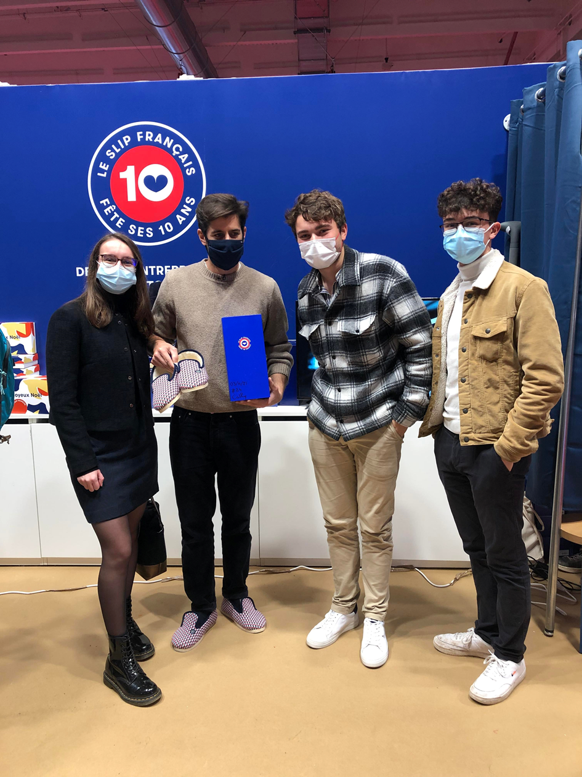
Chloé GABELLE, Romain CORIC et Nael SOUANEF avec Guillaume GIBAULT au Salon du Made in France

Bourgeois, A. et Briand, A. (2019, juin). Le Made in France : 81 % de la consommation totale des ménages, mais 36 % seulement de celle des biens manufacturés. INSEE Première, N°1756. https://www.insee.fr/fr/statistiques/4166056
Fabre, M. (2020, juin). Avec le Coronavirus, la relocalisation vers la France pourrait (vraiment) avoir lieu. Novethic. https://www.novethic.fr/actualite/entreprise-responsable/isr-rse/avec-le-coronavirus-la-relocalisation-vers-la-france-pourrait-vraiment-avoir-lieu-148621.html
Combes, M., Azam, G., Coutrot, T. et Aguiton, C. (2020, mars). Relocaliser n’est plus une option mais une condition de survie de nos systèmes économiques et sociaux. Le Monde. https://www.lemonde.fr/idees/article/2020/03/22/relocaliser-n-est-plus-une-option-mais-une-condition-de-survie-de-nos-systemes-economiques-et-sociaux_6034010_3232.html
Fabre, M. (2020, juin). Avec le Coronavirus, la relocalisation vers la France pourrait (vraiment) avoir lieu. Novethic. https://www.novethic.fr/actualite/entreprise-responsable/isr-rse/avec-le-coronavirus-la-relocalisation-vers-la-france-pourrait-vraiment-avoir-lieu-148621.html
La Rédaction. (2020, septembre). Plan de relance économique : 100 milliards d'euros sur deux ans. Vie publique. https://www.vie-publique.fr/en-bref/276052-relance-economique-un-plan-de-100-milliards-deuros-sur-deux-ans
economie.gouv.fr (03/09/2021). Présentation du Plan de relance. https://www.economie.gouv.fr/presentation-plan-relance
Larousse. (2020). Relocalisation. Dans ​Dictionnaire.
Marques de France. (15/11/2021). C’est quoi le « Made in France » ? https://www.marques-de-france.fr/c-est-quoi-le-made-in-france/
Intervention de Dominique Bourg et de Pascale Braconnot lors de conférences à l’emlyon
economie.gouv.fr (03/09/2020). Présentation du Plan de relance. https://www.economie.gouv.fr/presentation-plan-relance
Merle, A., Piotrowski, M. (2012). Consommer des produits alimentaires locaux : comment et pourquoi ? Décisions Marketing, (67), 37-48).
Allain, J. (2020). Réindustrialiser la France : L’exemple d’une ville moyenne, Bourges. Les Analyses de Population & Avenir, 28, 1-18. https://doi-org.ezp.em-lyon.com/10.3917/lap.028.0001
Le Figaro avec AFP. (2020, décembre). Les chaînes d'approvisionnement bousculées par l'épidémie de Covid-19. Le Figaro. https://www.lefigaro.fr/flash-eco/les-chaines-d-approvisionnement-bousculees-par-l-epidemie-de-covid-19-20201209
Méot V. (2020, avril) La relocalisation est-elle possible ? Chef d’entreprise. https://www.beaboss.fr/Thematique/creation-entreprise-1024/implantation-entreprise-2014/Breves/Made-France-relocalisation-est-elle-possible-359044.htm
La rédaction. (2021, mars). La relocalisation d’entreprises créerait près de 10 000 emplois en France. Actu Economie. https://www.actu-economie.com/2021/03/12/la-relocalisation-dentreprises-creerait-pres-de-10-000-emplois-en-france/
Conclusion issue des différents entretiens que nous avons menés avec des entrepreneurs.
Fouchard, R. (2021, mars). Rôle de la relocalisation sur le développement durable. Techniques de l’ingénieur. https://www.techniques-ingenieur.fr/actualite/articles/role-de-la-relocalisation-sur-le-developpement-durable-91052/
La Rédaction. (2020, septembre). Plan de relance économique : 100 milliards d'euros sur deux ans. Vie publique. https://www.vie-publique.fr/en-bref/276052-relance-economique-un-plan-de-100-milliards-deuros-sur-deux-ans
Loi n° 2018-938 du 30 octobre 2018 pour l'équilibre des relations commerciales dans le secteur agricole et alimentaire et une alimentation saine, durable et accessible à tous.
Grasland, E. (2014, Janvier). Bernard Monnier : « Le coût n'est pas le frein principal aux achats de produits français ». Les Echos. https://business.lesechos.fr/directions-financieres/metier-et-carriere/profils/0203220444653-bernard-monnier-le-cout-n-est-pas-le-frein-principal-aux-achats-de-produits-francais-58830.php
checkmarket.com. (15/12/2021) Calculateur de taille d’échantillon. https://fr.checkmarket.com/calculateur-taille-echantillon/
Balaresque, N. (2017, juillet). Géopolitique de l’Asie (4ème édition). Nathan.
Idem
Dauré, N. (2019, décembre). 160 firmes multinationales françaises concentrent 83 % du chiffre d’affaires total à l’étranger. INSEE focus, N° 174. https://www.insee.fr/fr/statistiques/4262265
Balaresque, N. (2017, juillet). Géopolitique de l’Asie (4ème édition). Nathan.
Entretien téléphonique avec Jean-Charles TCHAKIRIAN
Entretien avec une responsable commerciale de chez Aigle lors du Salon du Made in France
Entretien téléphonique avec Jean-Charles TCHAKIRIAN
Entretien téléphonique avec Gilles ATTAF
Entretien avec Guillaume GIBAULT lors du Salon du Made in France
Intervention d’Yves JEGO lors d’une conférence au Salon du Made in France
Entretien avec une responsable commerciale d’Eclae lors du Salon du Made in France
Idem
Entretien avec Ivan JAGER et Tristan BOITEUX, les créateurs de Sibello, lors du Salon du Made in France
Intervention de Joel FOURNY, président de CMA France, lors d’une conférence au Salon du Made in France
Depret, N. (2021, août). Le luxe à la française à la recherche d’artisans. Monster. https://www.monster.fr/conseil-carriere/article/le-luxe-recrute-des-artisans
Intervention de Joel FOURNY, président de CMA France, lors d’une conférence au Salon du Made in France
Entretiens téléphoniques avec Gilles ATTAF et Jean-Charles TCHAKIRIAN.
Entretiens téléphoniques avec Gilles ATTAF, Jean-Charles TCHAKIRIAN et Brice EPAILLY
Entretien téléphonique avec Gilles ATTAF
Extrait des résultats de notre questionnaire Google form en ligne
Entretien téléphonique avec Jean-Charles TCHAKIRIAN
Entretien téléphonique avec Brice EPAILLY
Entretien avec une responsable commerciale de La Camif lors du Salon du Made in France
La Camif. (21 novembre 2017). Le handicap en entreprise, un engagement citoyen. Le Blog Camif. https://www.camif.fr/lesbelleshistoires/le-handicap-en-entreprise-de-lobligation-legale-lengagement-citoyen.html
Entretien avec Vicky CAFFET lors du Salon du Made in France
Idem
Idem
Entretien téléphonique avec Jean-Charles TCHAKIRIAN
Idem
Entretien avec Thomas HURIEZ lors du Salon du Made in France
Entretien avec Guillaume GIBAULT lors du Salon du Made in France
Dewintre, H. (2021, octobre). Made in France : Le Slip Français x agnès b. dévoilent leur capsule exclusive. Fashion United. https://fashionunited.fr/actualite/mode/made-in-france-le-slip-francais-x-agnes-b-devoilent-leur-capsule-exclusive/2021102828306
Entretien avec Guillaume GIBAULT lors du Salon du Made in France
Entretien avec Thomas HURIEZ lors du Salon du Made in France
Entretien avec une responsable commerciale de chez Ziggy lors du Salon du Made in France
Entretien téléphonique avec Jean-Charles TCHAKIRIAN
Loi n° 2021-1485 du 15 novembre 2021 visant à réduire l'empreinte environnementale du numérique en France
Questionnaire Google form en ligne.
Entretiens avec Guillaume GIBAULT, Thomas HURIEZ, Jean-Charles TCHAKIRIAN et VICKY CAFFET
Idem
Entretien avec Vicky CAFFET lors du Salon du Made in France
Entretien avec Guillaume GIBAULT lors du Salon du Made in France
Le Slip français. (20/12/2021). Venez on vous prend par la seconde main. https://leslipdanslebonsens.leslipfrancais.fr/
Le Slip français. (19/12/2021). Johnny. https://www.leslipfrancais.fr/johnny-boxer-en-lin-14258.html
Entretien avec Thomas HURIEZ lors du Salon du Made in France
Entretien téléphonique avec Jean-Charles TCHAKIRIAN
Idem
Entretien avec Thomas HURIEZ lors du Salon du Made in France
Intervention de Joel FOURNY, président de CMA France, lors d’une conférence au Salon du Made in France
Intervention de Philipe DENECE, directeur général du groupe Muller, lors d’une conférence au Salon du Made in France
Idem
Intervention d’Yves JEGO, ancien ministre et fondateur et président d’honneur de la certification Origine France Garantie, lors d’une conférence au Salon du Made in France
Entretien avec Guillaume GIBAULT lors du Salon du Made in France
Idem
Idem
Entretien avec un responsable commercial de Malongo lors du Salon du Made in France
Entretien avec un responsable commercial de Caveasy lors du Salon du Made in France
Pinson, G. (2020, avril). Ces marques qui abusent du Made in France. Challenges. https://www.challenges.fr/economie/made-in-france-en-trompe-l-oeil_760548
Intervention d’Yves JEGO lors d’une conférence au Salon du Made in France
Idem
Questionnaire Google form en ligne
economie.gouv.fr (30/06/2021). La mention Fabriqué en France ou "Made in France". https://www.economie.gouv.fr/cedef/fabrique-en-france
Entretien téléphonique avec Gilles ATTAF
Mahé-Lorent, M. (2021, mars). La commande publique chute de 18% en 2020 mais se reprend en fin d’année. CD’Enjeux. https://www.caissedesdepots.fr/blog/article/la-commande-publique-chute-de-18-en-2020
Intervention d’Yves JEGO lors d’une conférence au Salon du Made in France
Idem
Idem

